第二章 静电场和稳恒电流磁场
1在均匀外场中置入半径为的导体球，试用分离变量法求下列两种情况的电势。
- 导体球上接有电池，使球和地间保持电势差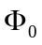
- 导体球上带总电量Q
解：（1）通过球心沿外电场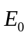方向的轴线为对称轴，取之为极轴，导体内外区域无自由电荷，故电势满足拉普拉斯方程，以代表球外区域之电势，则电势通解为
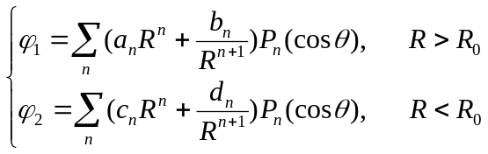
根据已知条件，导体球接上电池，故它是一个等势体，即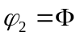
设导体球放进去之前坐标原点o的电势为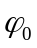，则根据极限条件可得
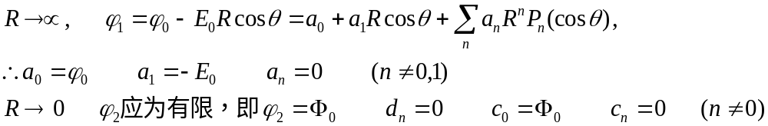
根据上述条件，解可写成
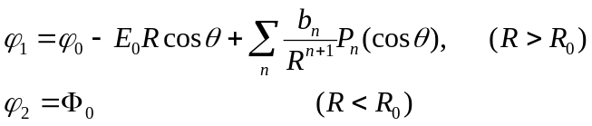
现根据边界条件：在界面上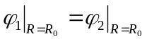
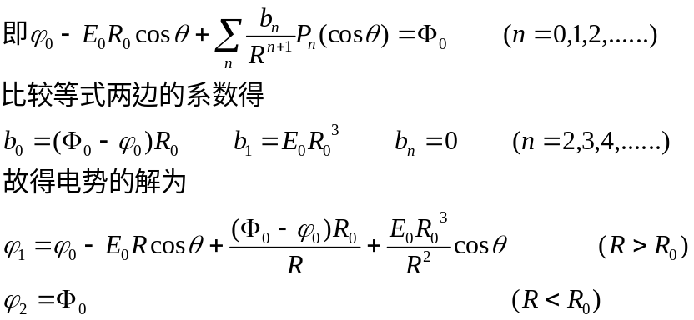
（2）所取坐标轴及对称轴，通解公式均与上述相同，现考虑边界条件：
根据球面上带有总电荷Q 及一个不带电导体上均匀场中所感应的电荷面密度为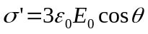，则球面上的电荷面密度为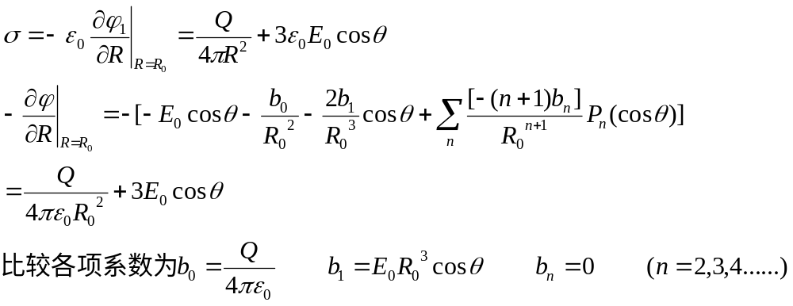
所以解为：
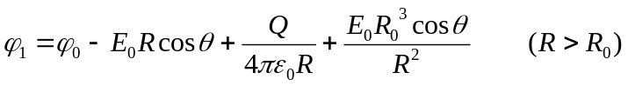

2均匀介质球的中心置一点电荷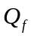，球的介电常数为，球外为真空，试用分离变量法求空间的电势，把结果与使用高斯定理所得结果比较
解：空间各点电势为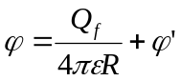，而电势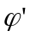满足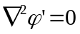，由于有球对称性，其通解应为：
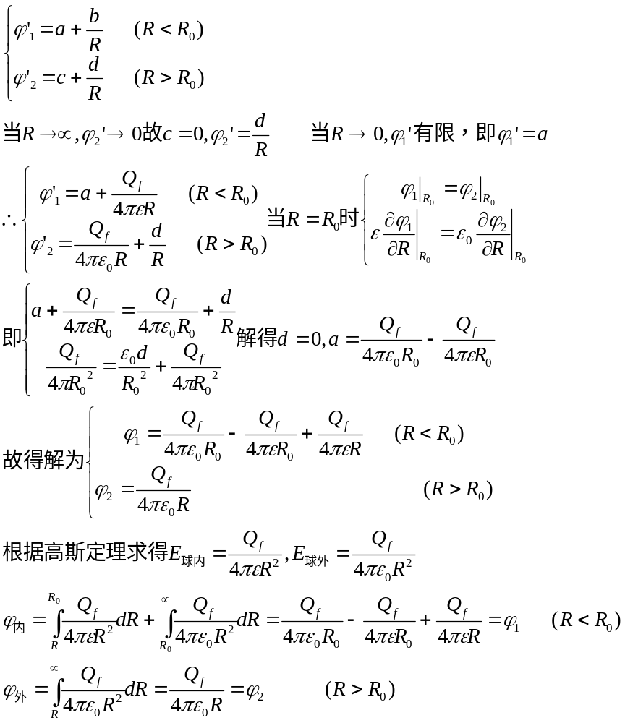

3均匀介质求（介电常数为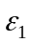）的中心置一自由偶极子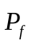，球外充满了另一种介质（介电常数为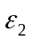），求空间各点的电势和极化电荷分布
解：由于场具有轴对称性，故极化电荷分布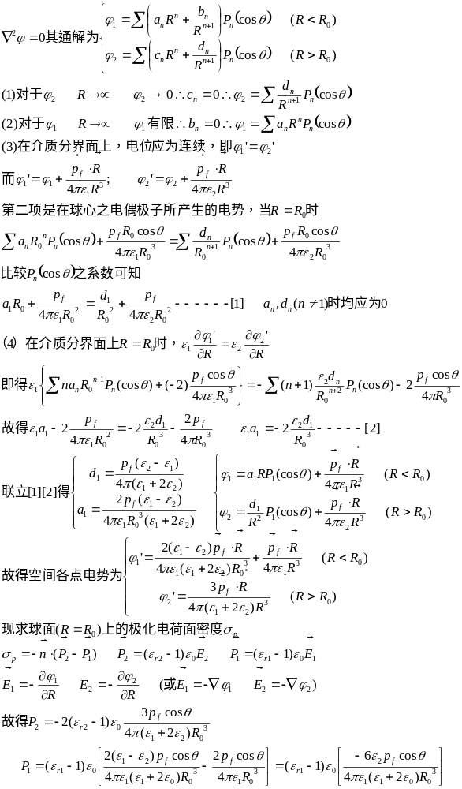
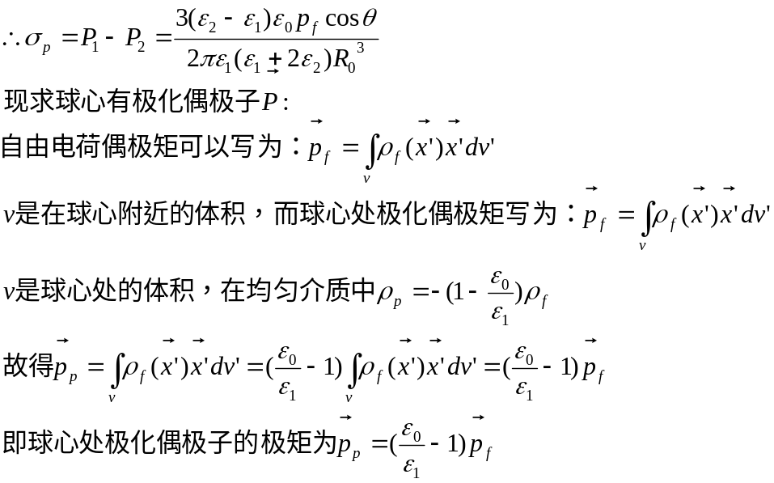

4空心导体球壳的内外半径为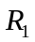和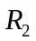，球心置一偶极子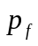，球壳上带电，求空间各点电势和电荷分布
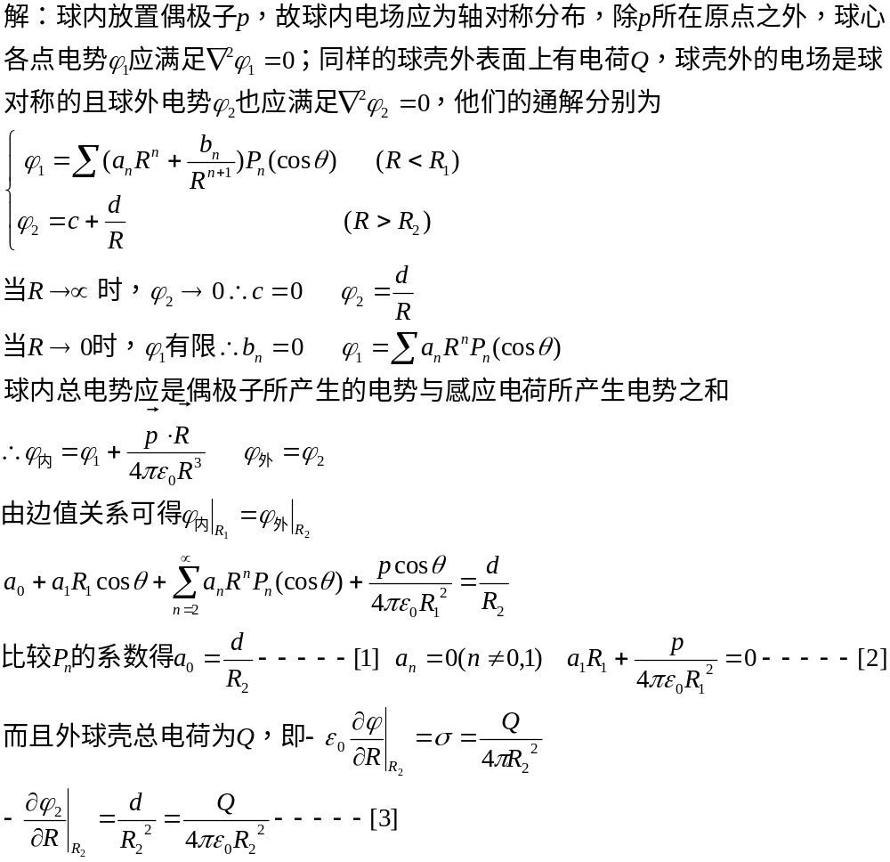

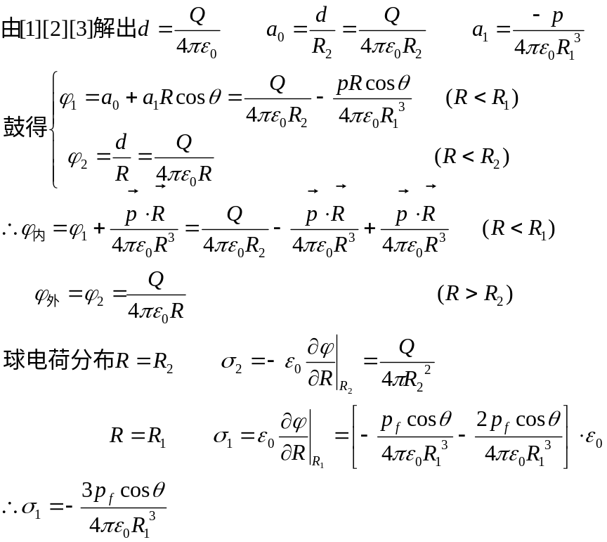

5在均匀外电场中置入一均匀自由电荷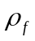的绝缘介质球（介电常数为），求空间各点的电势
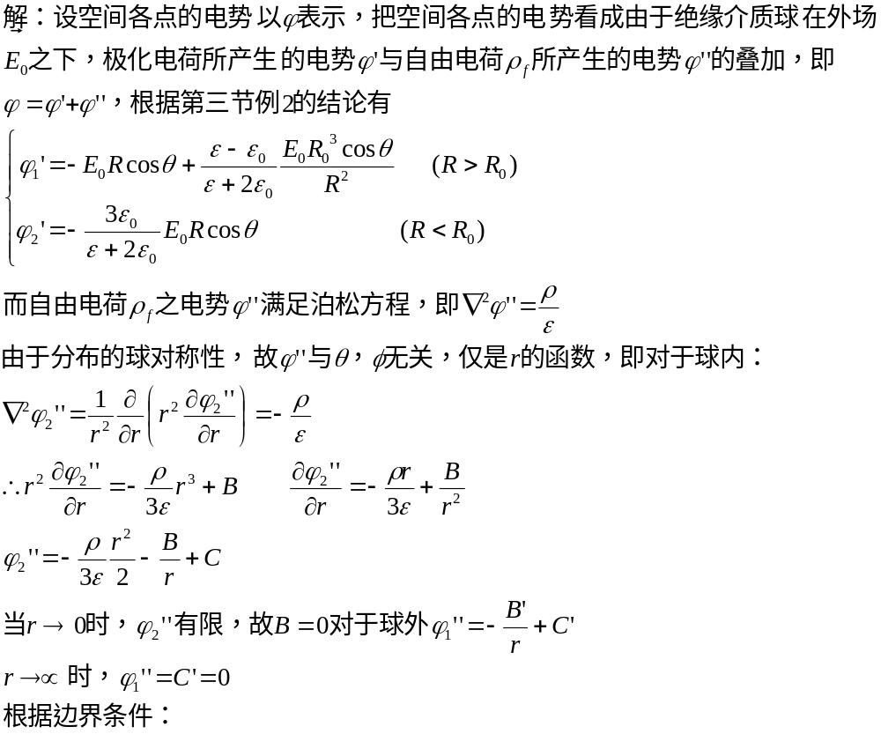
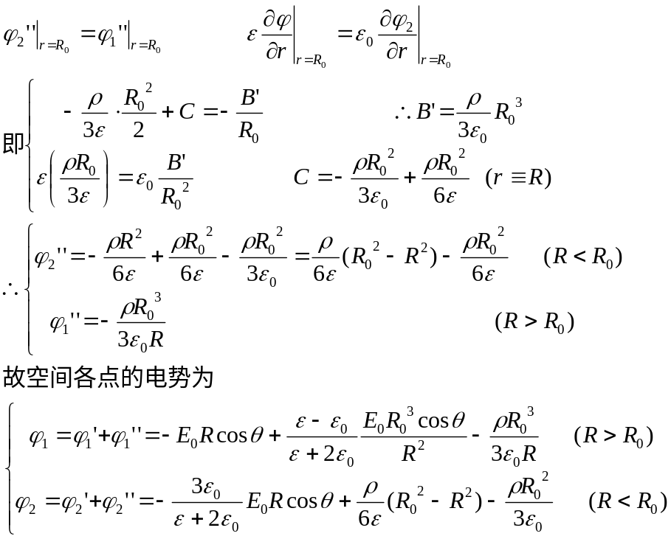

6在很大的电解槽中充满电导率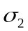为的液体，使其中流着均匀的电流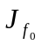，今在液体中置入一个电导为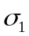的小球，求稳恒时电流分布和面电荷分布，讨论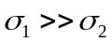及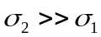两种情况的电流分布特点
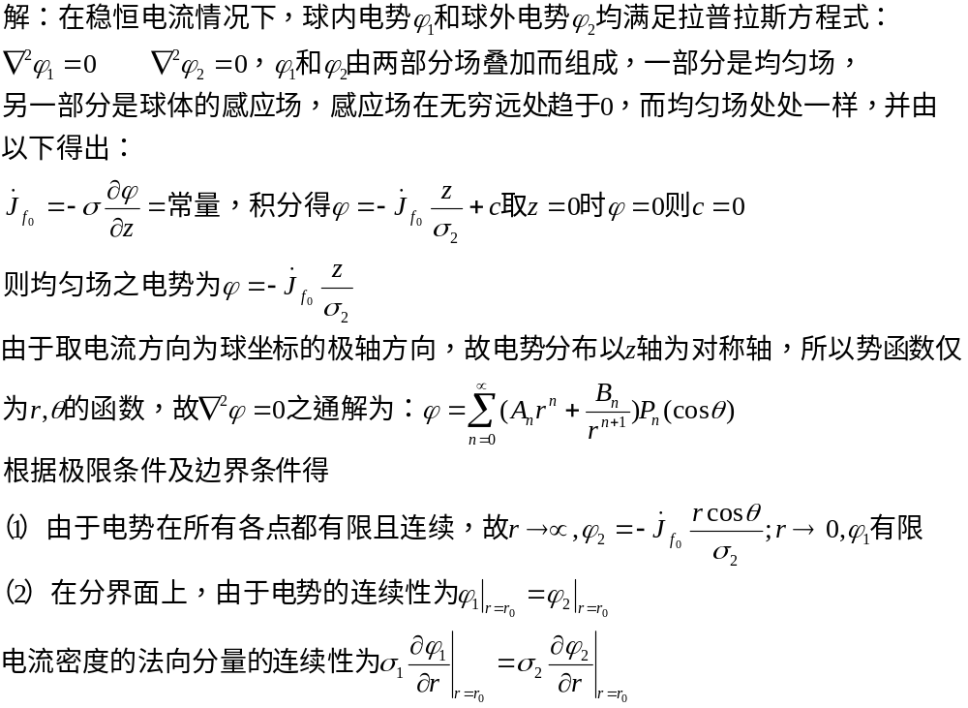

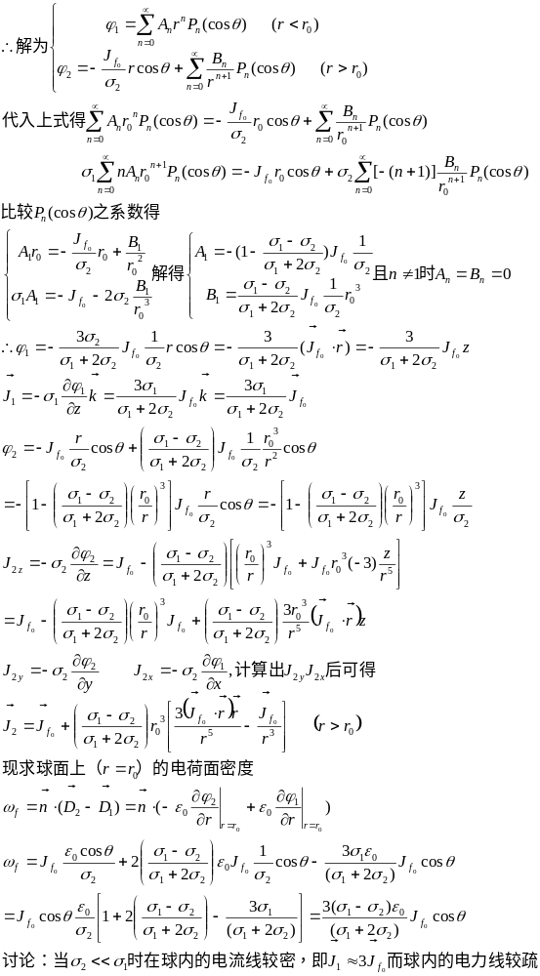

7半径为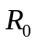的导体球外充满均匀绝缘介质，导体球接地，离球心为处(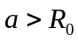)置一点电荷，试用分离变量法求空间各点电势。证明所得结果与电像法结果相同
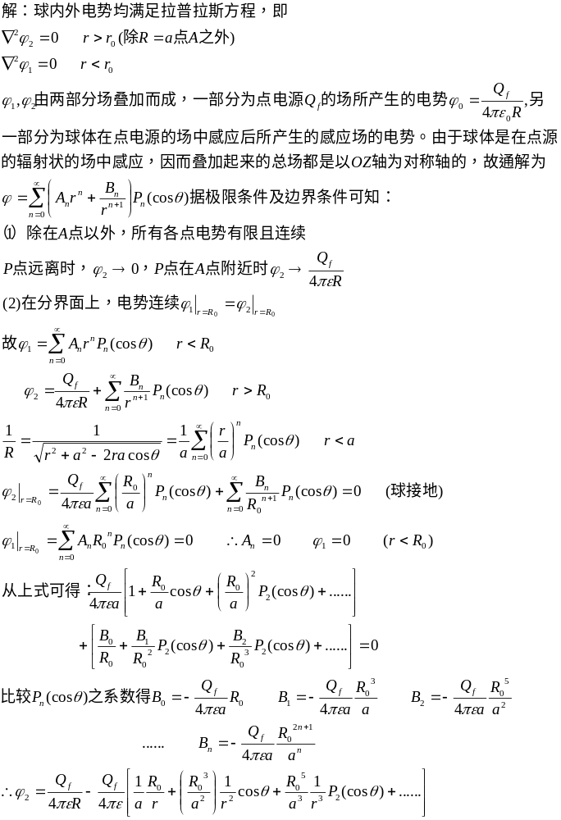
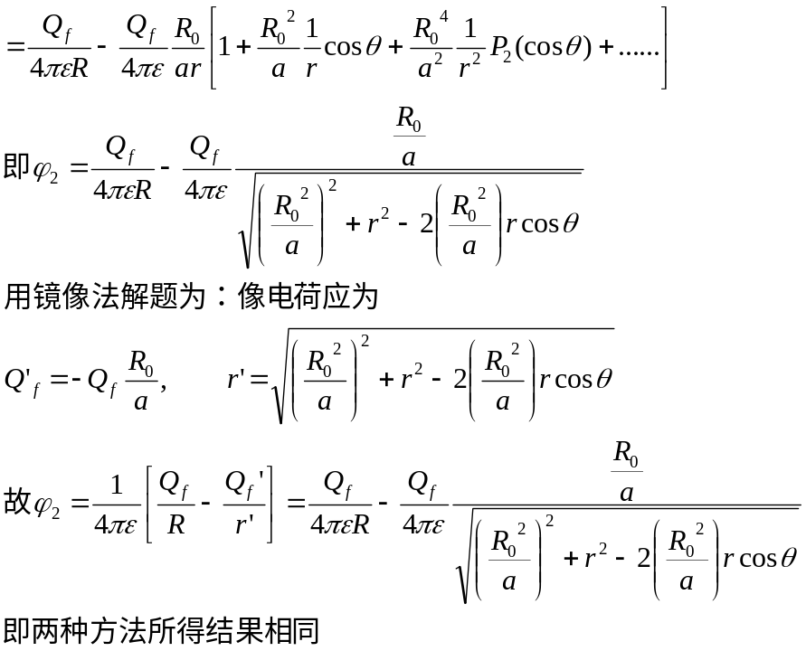

8接地的空心导体球的内外径为和，在球内离球心为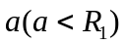处置一点电荷。用电像法求电势。导体上的感应电荷有多少？分布在内表面或是外表面？
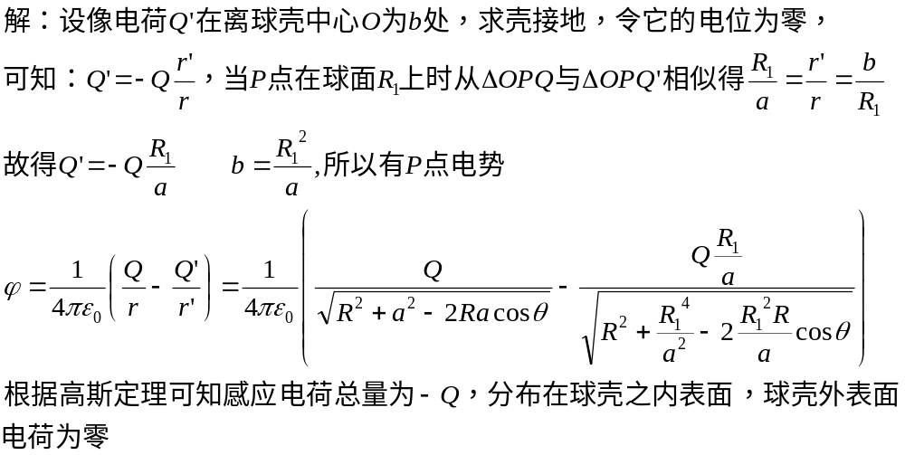

9上题的导体球壳不接地而带总电量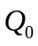，或是具有确定的电势，试求这两种情况的电势。又和是如何关系时，两情况的解是相等的
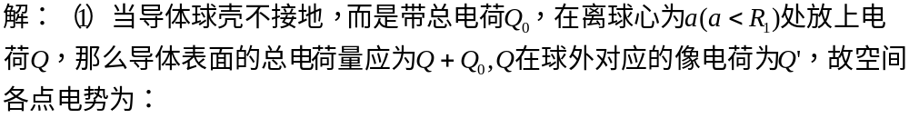

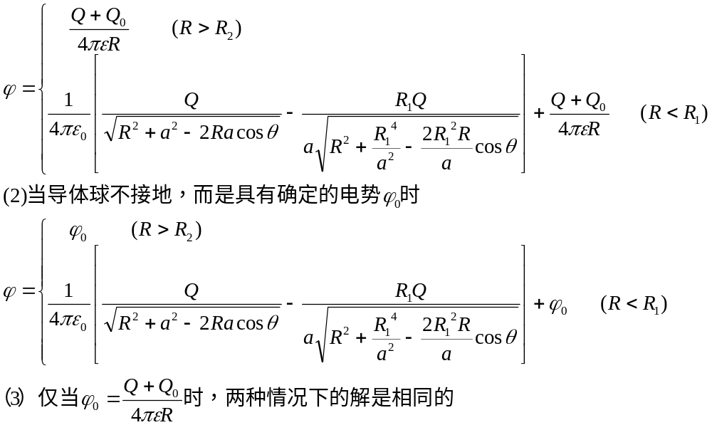

10在接地的导体平面上有一半径为的半球凸部，半球的球心在导体平面上，点电荷位于系统的对称轴上，并与平面相距为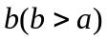，试用电像法求空间电势
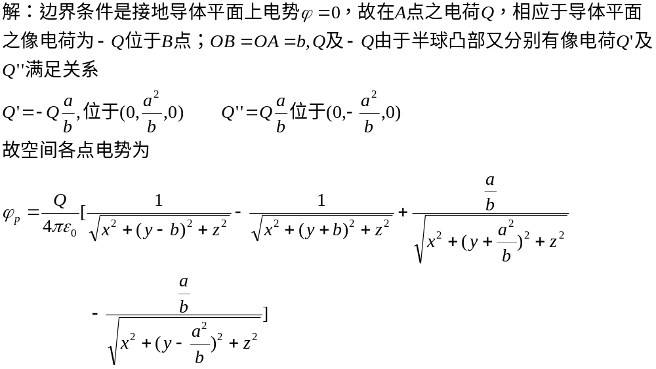11有一点电荷位于两相互垂直的接地导体平面所围成的直角空间内，它到两个平面的距离为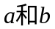，求空间电势
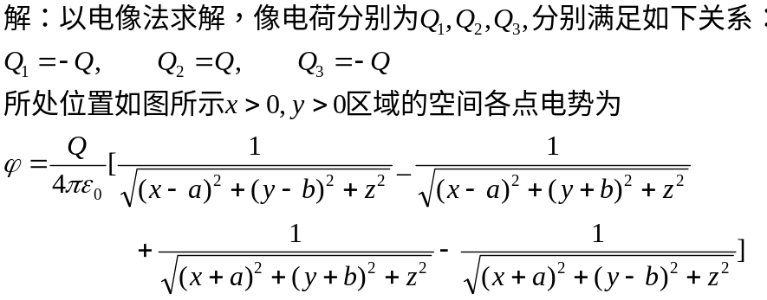
13画出函数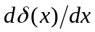的图，说明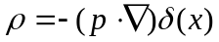是一个位于原点的偶极子的电荷密度
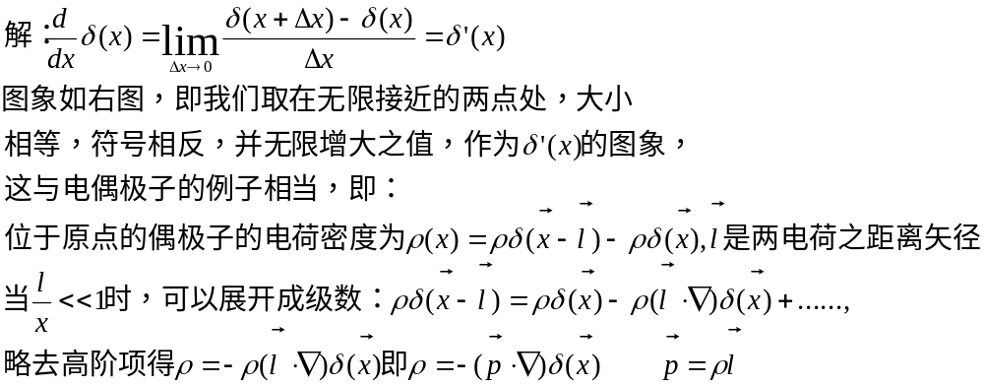

14证明：（1）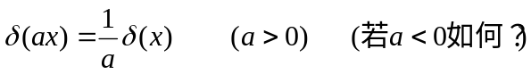
（2）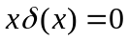
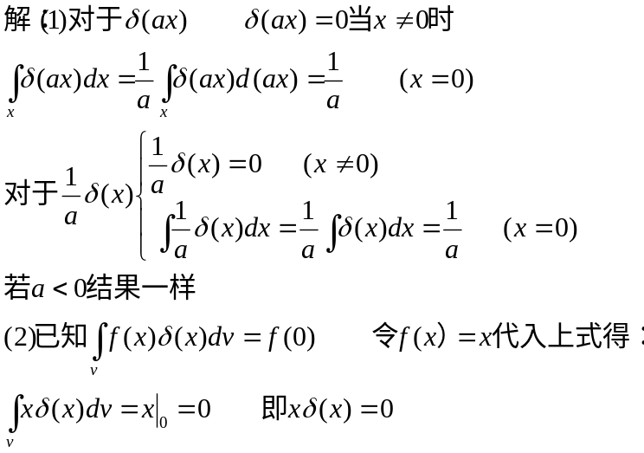

15一块极化介质的极化矢量为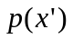，根据偶极子静电势的公式极化介质所产生的电势为：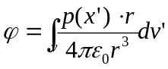另外，根据极化电荷公式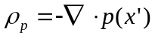及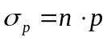，极化介质所产生的电势又可表达为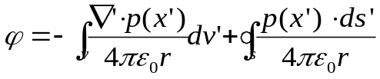证明以上两表达式是等同的
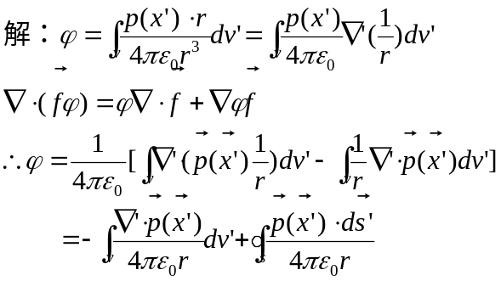

16证明下述结果，并熟悉面电荷和面偶极层两侧电势和电场的变化(1)在面电荷两侧，电势法向微商有跃变，而电势连续(2)在面偶极层两侧，电势有跃变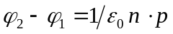而电势的法向微商是连续的（各带等量正负电荷密度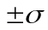，而靠得很近的两个面，形成面偶极层，面偶极矩密度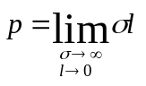）
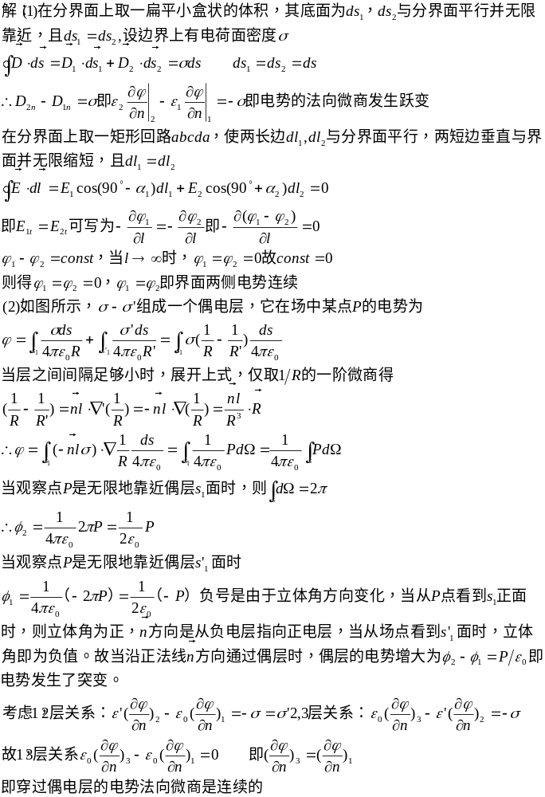
17一半径为的球面，在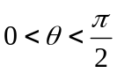球坐标的半球面上电势为，在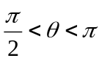的半球面上的电势为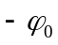，求空间各点电势
